Universidad Autónoma de Baja California

Facultad de Ciencias Químicas e Ingeniería



**INTERACCION HUMANO-COMPUTADORA**

**Introducción a Unity**

**Docente:** Trujillo Perez Humberto

**Alumno:** Gómez Cárdenas Emmanuel Alberto

**Matricula:** 01261509

Competencia

El alumno se familiarizara con la herramienta de trabajo Unity Engine.

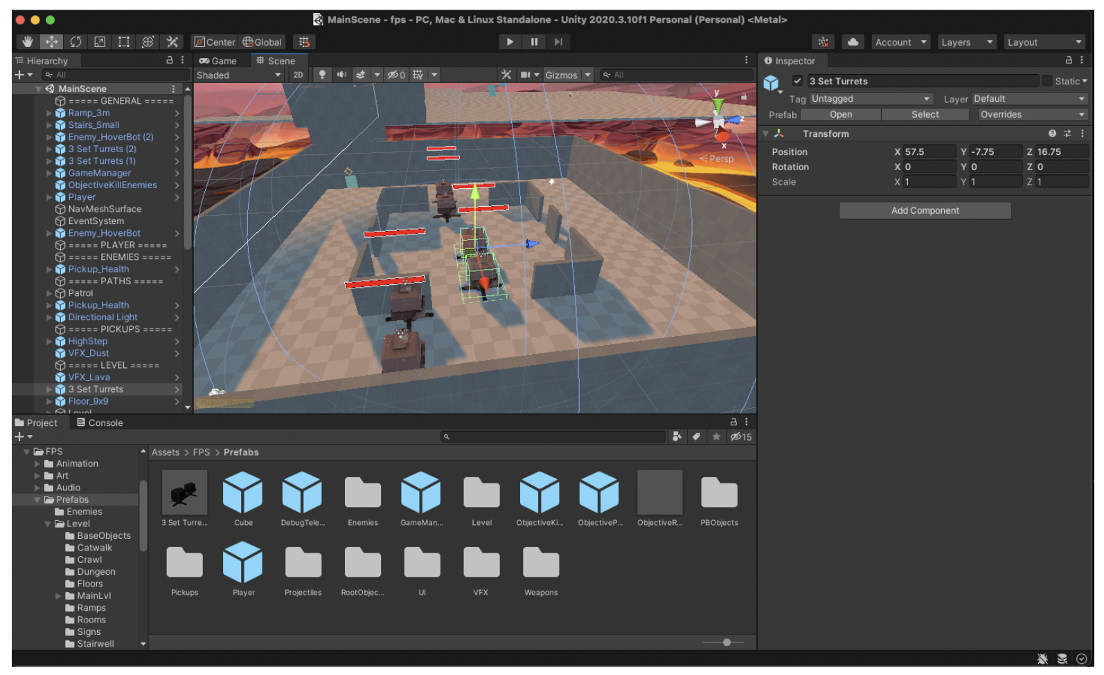

Descripción

**1.- Descarga una plantilla de algún proyecto disponible mediante Unity Hub.**

Se descargó la plantilla “Third Person” mediante Unity hub

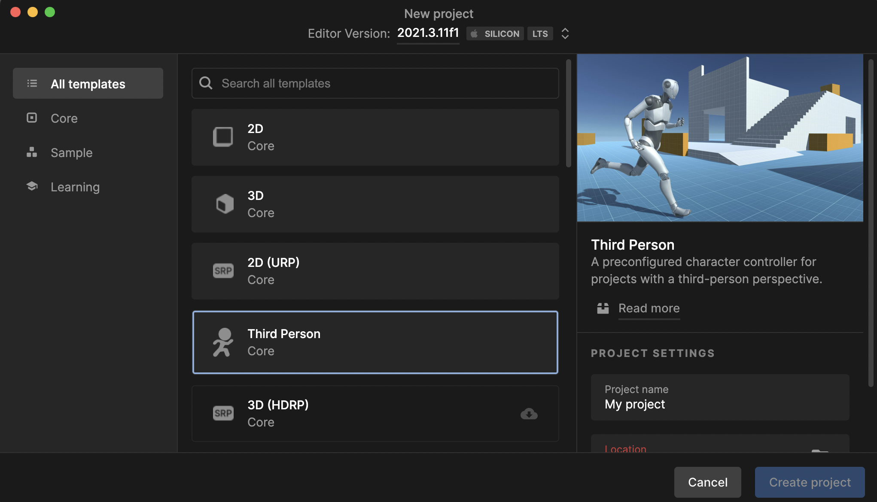

**2.- Modificar configuración de objetos en escena. Ej. Velocidad y fuerza de brinco del Player, stats de enemigos, etc. (De preferencia leer código de los scripts involucrados).**

Se modificó la velocidad base del jugador a 10, asi como la velocidad del sprint a 20, se aumentó la tasa de cambio de velocidad a 10 y la altura del salto a 10.

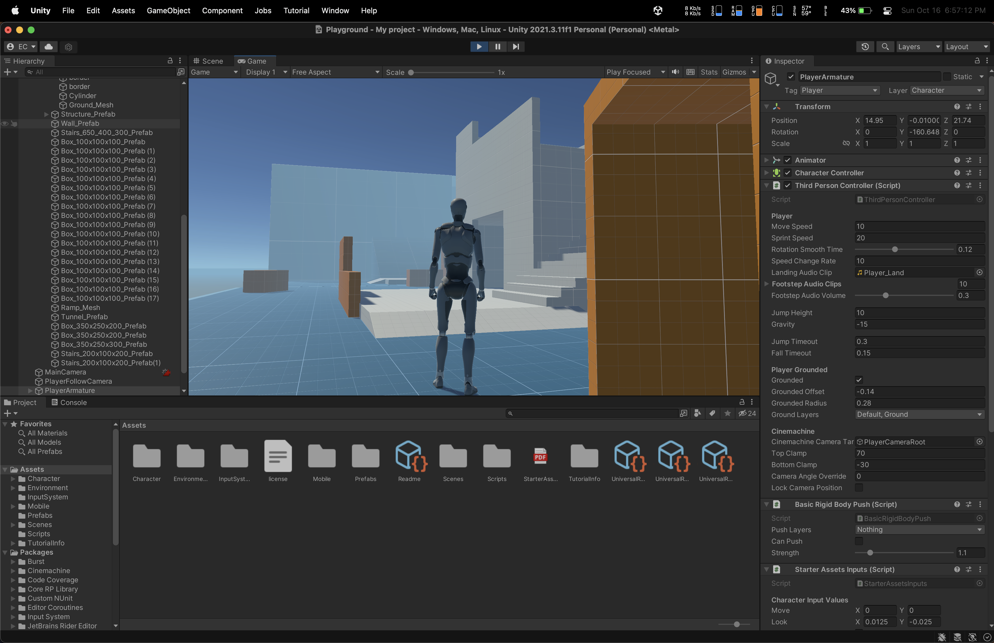

**3.- Ampliar o crear una escena nueva utilizando prefabs disponibles en el proyecto plantilla.**

Se creó una nueva área utilizando los prefabs de cajas, paredes escaleras y estructuras

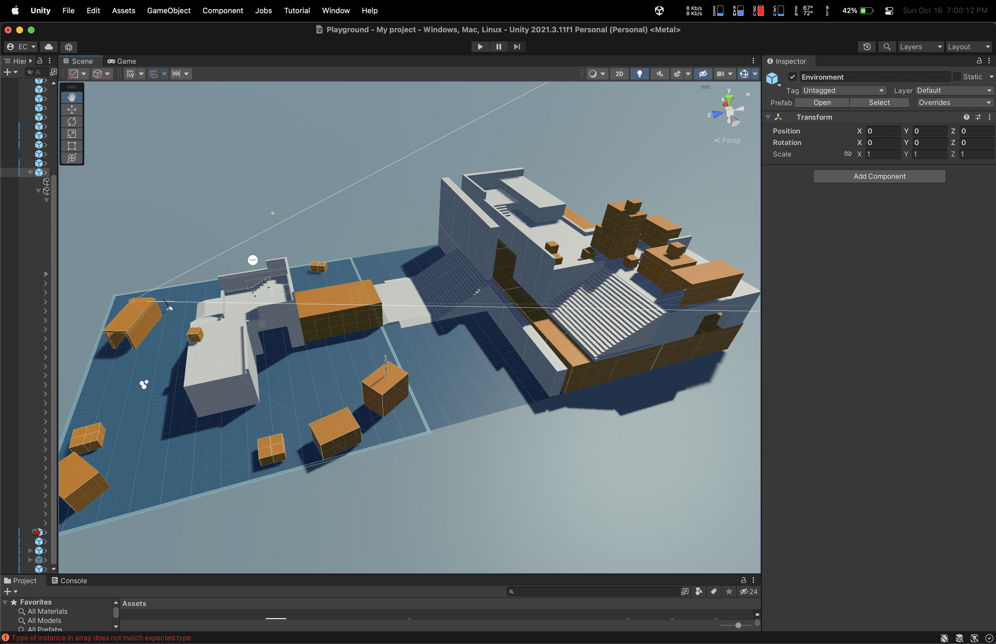

**4.- Da una breve descripción de las siguientes ventanas de Unity.**

* Scene
  + Es la ventana en la cual se manipulan los personajes, luces, camaras, esceneria y todos los demas objetos del juego (GameObjects)
* Game
  + Es la ventana que representa la aplicación final tal y como será publicada.
* Hierarchy
  + Esta ventana muestra todos los “GameObjects” en una escena, como lo son modelos, camaras o “Prefabs”
* Inspector
  + La ventana inspector se utiliza para ver y editar las propiedades y ajustes de la mayoria de objetos dentro del editor de unity
* Project
  + Muestra todos los archivos relacionados al proyecto
* Console
  + Muestra errores, adverrtencias y otros mensajes generados por el editor

Problema

Dado un arreglo de **números enteros** *nums,* para cada elemento *nums*[ i ] encontrar cuántos números en el arreglo son **menores** que dicho elemento. Regresar el resultado en un arreglo.

Ejemplo.

Input: nums = [8,1,2,2,3]

Output: [4,0,1,1,3]

/*

Dado un arreglo de números enteros nums, para cada elemento nums[ i ] encontrar

cuántos números en el arreglo son menores que dicho elemento.

Regresar el resultado en un arreglo.

Ejemplo.

Input: nums = [8,1,2,2,3]

Output: [4,0,1,1,3]

*/

using System;

class Problema1{

static void Main(){

int[] nums = { 8, 1, 2, 2, 3 };

int[] result = new int[nums.Length];

int count = 0;

for (int i = 0; i < nums.Length; i++){

for (int j = 0; j < nums.Length; j++){

if (nums[i] > nums[j]){

count++;

}

}

result[i] = count;

count = 0;

}

for (int i = 0; i < result.Length; i++){

Console.Write(result[i] + " ");

}

}

}

Repositorio Github

<https://github.com/AlbGmx/Practica1_IHC>

Conclusion

En esta práctica aprendí a utilizar la herramienta de unity para crear escenas y modificar los parámetros de los objetos, como lo son la altura, la velocidad del salto o hasta la tasa de cambio de velocidad.